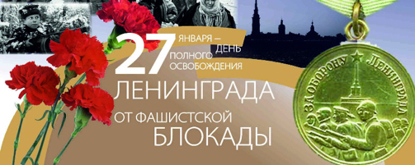

Отчёт о проведении мероприятия в МКОУ СОШ №16 х. Пролетарский на тему: «75 лет прорыву блокады Ленинграда»

Цель: воспитание патриотизма, чувства гордости за свою страну, за свой народ.

Задачи: формирование у учащихся осознания исторического прошлого,
сформировать представление о роли Ленинграда в Великой Отечественной войне;
воспитание гражданской ответственности, чувства достоинства, уважения к истории и культуре своей страны; воспитание чувства сострадания и гордости за стойкость своего народа в период блокады Ленинграда с помощью музыкальных произведений и поэтической литературы.
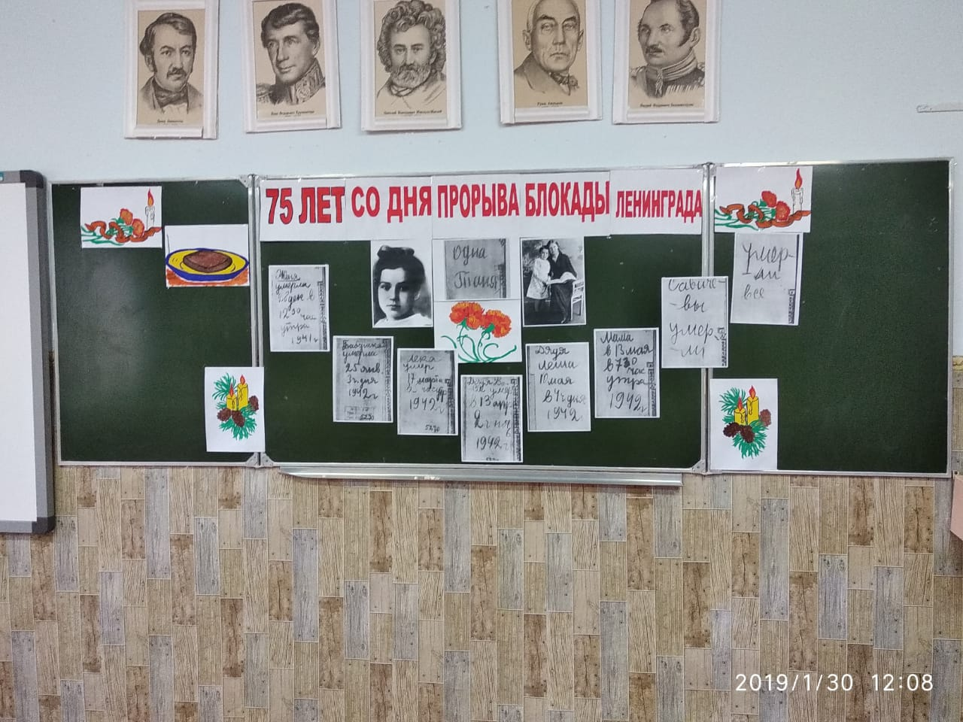
30 января в нашей школе было проведено общешкольное мероприятие посвященное 75- летию снятия блокады Ленинграда. На мероприятии подготовленном старшей вожатой Князевой Е. И. и зав.библиотекой Пилипченко Ж.Н. были задействованы ученики 10 , 8, и 3–х классов. Был оформлен стенд на тему: « Блокада глазами детей», ученики читали стихи, была поставлена мини сценка, мероприятие проходило под музыкальную аранжировку тех лет.

